Opgave 1) – Læs definitionerne på Magt side 2 og 3

Direkte magt
  - Hvordan defineres direkte magt ifølge teksten?

  - Find et eksempel fra din egen hverdag, hvor nogen fx dine forældre udøver direkte magt.

Indirekte magt
- Hvad menes der med, at indirekte magt er ”dagsordensættende”?

- Hvilke eksempler fra din egen hverdag, fx i din familie, hvor du har oplevet indirekte magt?

- Hvilke aktører har indirekte magt i politik – altså er i stand til at sætte den politiske dagsorden?

Lyt https://www.dr.dk/lyd/p1/p1-debat-759567340000 (de første 1.15 og fra 7.50 – 10.00
- Hvilken kritik, har de to borgerlige partier og Liberal Alliance af DR’s nyhedsdækning og hvilken magt er der tale om?

Magt – Hvad er det?
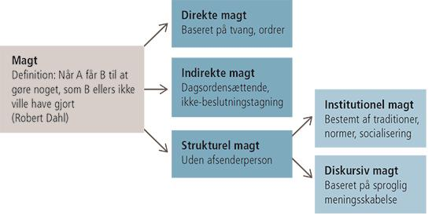

Magt definition: A udøver magt over B idet omfang at A kan få B til at handle anderledes end B ellers ville gøre
Direkte magt: Det hentyder vi normal til at være at tvinge nogle til noget. Få folk til at ændre adfærd eller holdning. True med sanktioner og straf for at få folk til at gøre noget, de ellers ikke ville have gjort.
Indirekte magt:
Indirekte magt er, når nogen påvirker andres adfærd uden at bruge tvang. Det handler om at få andre til at ændre adfærd frivilligt.

Dagsordensættende element
Dette betyder at bestemme, hvilke emner der skal diskuteres. For eksempel kan forældre sige til deres børn ”hvad vil du helst; børste tænder først – eller tage nattøj på”. Der diskuteres ikke OM de skal gøre det.

Indirekte magtanvendelse
Her ændrer en person (B) sin adfærd frivilligt for at opfylde en anden persons (A) ønsker. Dette kan ske gennem:
- Overtalelse: A bruger gode argumenter for at få B til at ændre adfærd.
- Belønning og straf: A tilbyder belønninger eller B er bange for A’s reaktion

Strukturel magt: Når samfundets struktur resulterer i at nogle personer har mere magt end andre. Altså når der ikke er nogle direkte afsenderperson bag magtudøvelsen. Fx når der er færre chefer og politikere der er kvinder eller indvandrere. Den strukturelle magt har to former:
->Diskursiv magt og institutionel magt
Diskursiv magt: Påvirker andre gennem speciel diskurs (den måde der tales om ting). De ord vi bruger. Fx ved at nogle ord er kønnede fx ”formand”, ”homo = skældsord” etc. Denne magt kaldes også nogle kan for den bevidsthedskontrollerende magt, fordi vores bevidste formes af den måde, vi snakker om ting på. Det kan også være mediernes evne til at påvirke hvordan vi ser og taler om bestemte emner, fx hvis medierne fremstiller nogle befolkningsgrupper, eller måde at være på negativt – igen og igen.
Institutionel magt:
Institutionel magt påvirker, hvordan ting opfattes og behandles i samfundet ift. samfundets normer, socialisering og værdier; Fx lærer vi gennem vores opdragelse og socialisering hjemme og og daginstitutioner hvad der anses som passende adfærd i forskellige sammenhænge Og hvilke værdier der anses for at være rigtige og hvilke værdier der er forkerte og ”gammeldags”. I Danmark lærer alle unge fx at ligestilling og demokrati er vigtige normer og adfærd.

Opgave 2)

Institutionel magt og diskursiv magt
  - Hvad er institutionel magt og er institutionel magt mere eller mindre synlig end de andre magtformer?

  - Er der nogle ting, som man ikke må sige (diskurs) i dag (for at være politisk korrekt) - som man tidligere måtte sige? (nævn nogle eksempler og se nedenfor)

  - Hvordan kan sproget, fx ”Homo” og ”Neger” være udtryk for magt?

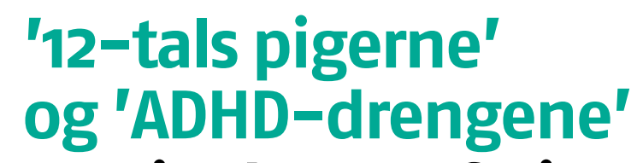
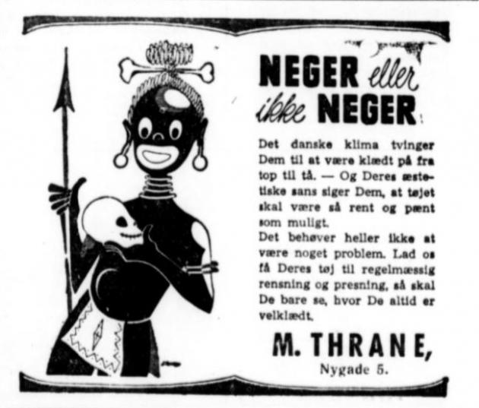
Figur 1Reklame for tøjvask og –rens, Middelfart Venstreblad, 19. august 1953.

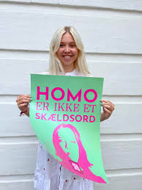
Gruppe 1: Borgere og direkte magt
  - Læs side 47 + 48 (til den blå streg)
- Hvordan kan borgere udøve direkte magt over kommunalpolitikere? (Se eksempler på borgerpåvirkning, s. 47-48)

- Hvornår er borgernes indflydelse demokratisk legitim [okay] og hvornår kan den være problematisk?

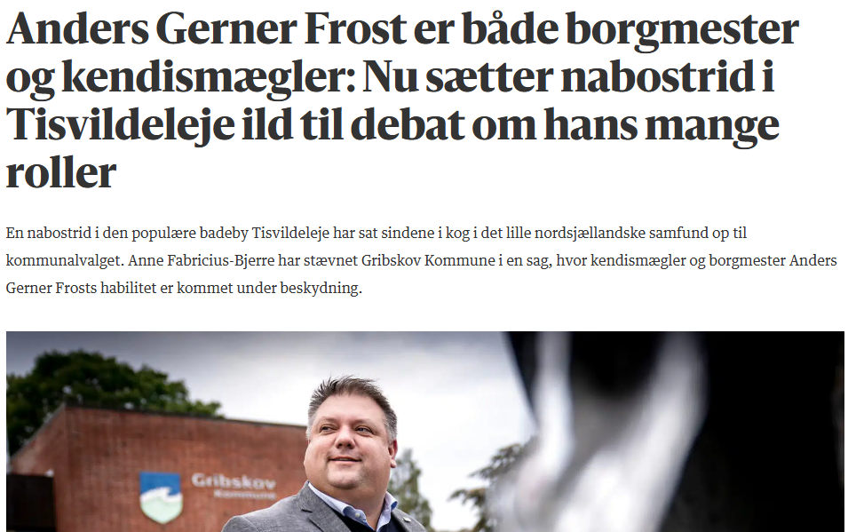

Gruppe 2: Interesseorganisationer og indirekte magt
Læs side 47 + 48 (Fra den blå streg til den blå streg – afsnittet om ”interesseorganisationer)

- Hvordan kan interesseorganisationer (fx fagforeninger) udøve indirekte magt i kommunalpolitik? (Se s. 48-49)

- Hvilke strategier kan interesseorganisationer bruge for at sætte dagsordenen? (s. 49)

- Overvej: Hvornår er interesseorganisationernes indflydelse demokratisk legitim [okay] og hvornår kan den være problematisk?

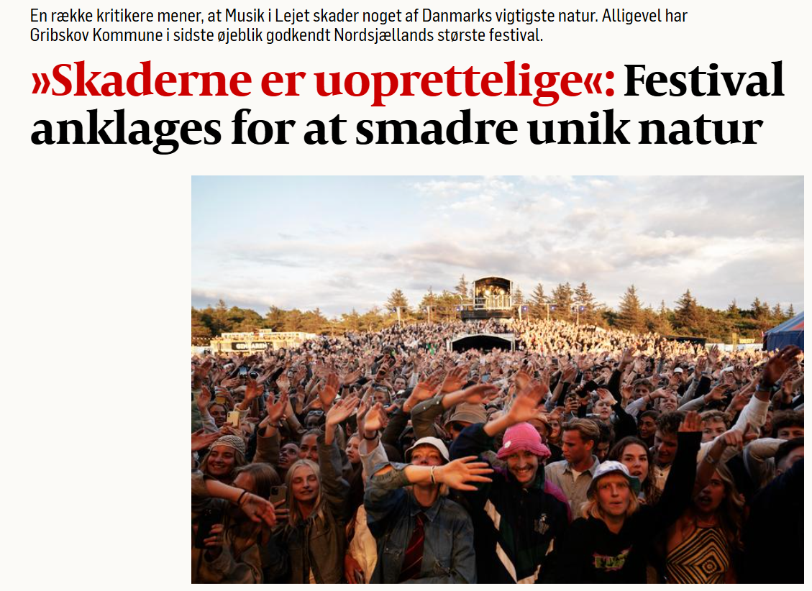
Ifølge Danmarks Naturfredningsforening er store dele af vegetationen i skovkanten både syd og vest for festivalens parkeringspladser allerede forsvundet. Det særligt sårbare markfirben er helt væk fra tidligere leveområder, hvor festivalen nu bliver afholdt. Plantelivet på de karakteristiske klitter på stranden er blevet slået ned.
Gruppe 3: Virksomheder og bevidsthedskontrollerende magt
Læs side 47 + 48-49 (Fra den blå streg sidst side 48 til side 49 (til den blå streg) ”Virksomhederne”)

- Hvordan kan virksomheder gøre brug af direkte og indirekte magt?

- Hvordan kan virksomheder påvirke politikeres og danskere opfattelser og skabe en bestemt diskurs? (Se eksempler på DI’s erhvervsklimaundersøgelse, s. 49-50)

- Overvej: Hvornår er virksomheders indflydelse demokratisk legitim [okay] og hvornår kan den være problematisk

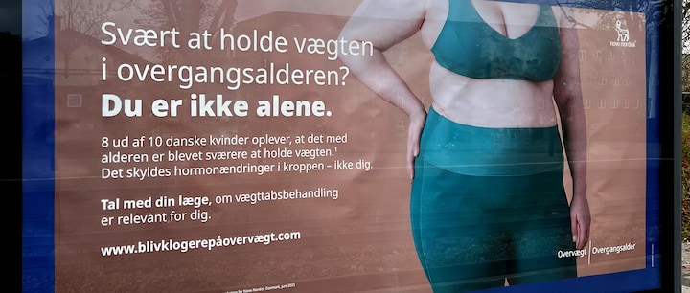
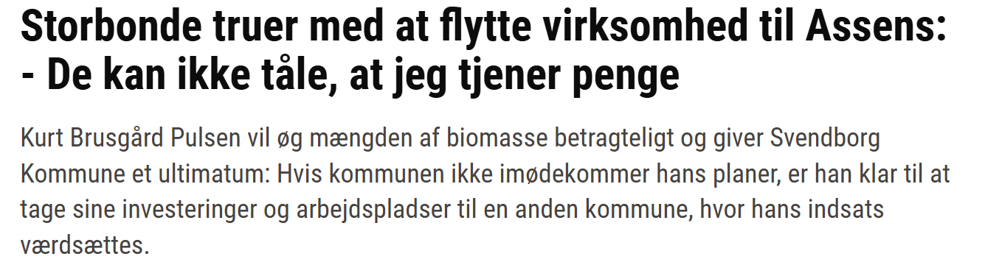

Matrixgrupper:
Gruppe | A | B | C
1 | Christoffer & Rikke | Elias & Zaeem | Nanna
2 | Malik & Magnus | Emma | Gabi og Mathilde
3 | Mikkel & Jonas | Minella og Monique | Linea

Opgave 3
- Brug nu hjemmesiden; -> https://www.classtools.net/FB/home-page
  - Lav jeres egen politiske kommunikation på de sociale medier - > Facebook.
  - Jeres profil skal være en opdigtet politiker fra et dansk parti.
Krav til profilen:
- Det er vigtigt at der er mange posts på jeres wall – der kan underbygge jeres faglige pointer – fx uploadede billeder, indsatte links, kommentarer fra jeres profil og profilens venner og families kommentarer.
- Før i kan gemme profilen (husk at gør det ofte) skal I navngive den, samt skrive mindste 5 wall-post.
- Når i præsenterer jeres profil for resten af klassen skal i kunne argumentere for, hvordan i fagligt har valgt at understrege nogle af nedenstående pointer;
Faglige krav;
- Skal udtrykke mindst 2 forskellige ideologiske holdninger; fx Socialisme, Konservatisme eller liberalisme
- Skal indeholde mindst 3 faglige pointer om brugen af sociale medier og politik herunder;

Negativitet og Vrede på sociale medier
- Algoritmerne tilskynder således polariseringen (modsætningerne)

Ekkokamre bobler
De nyheder og forslag der popper op, passer til vores tidligere historik og søgeadfærd. Det betyder at vi ikke modtager nyheder eller informationer, der modsiger vores eget eksisterende verdensbillede. Tværtimod bekræftes vi blot i vores egne holdninger og politiske overbevisninger. Denne tendens kaldes for ekkokamrer eller filterbobler

Medierne som gatekeepers
Mediernes indflydelse på det politiske liv er enorm, da medierne stadig er et væsentligt bindeled mellem befolkningen og politikerne
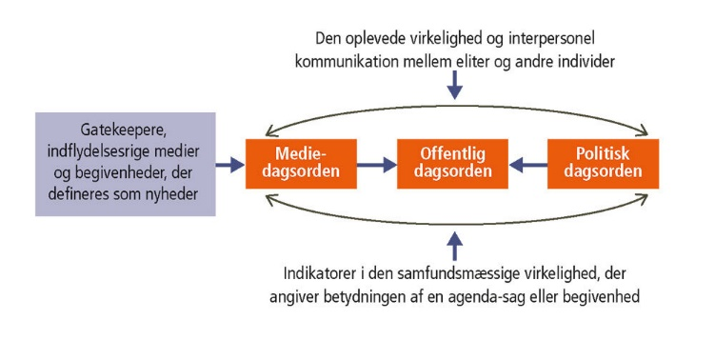
De traditionelle medier har en ”gatekeeper ”-funktion. Redaktørerne på nyhedsmedierne, for eksempel tv og/eller aviser, er portvagter (gatekeepers), der bestemmer, hvilke nyheder der slipper igennem til mediet.

I de sociale medier (hvor indholdet er brugerstyret og der derfor ikke er nogle redaktører eller journalister – der mister medierne funktionen som ”gatekeepers”

Sociale medier og politik på nettet
De sociale medier er effektive for politikerne – fordi de kan nå ud til deres vælgere og tilhængere uden de traditionelle medier som ”filter”. På den måde kan de kommunikere direkte og uredigeret med vælgerne og fx slippe for kritiske spørgsmål

Postfaktuelle demokrati
Betegner det at vi lever i et samfund, hvor det er blevet meget svært at skelne fakta, sandhed og kendsgerninger fra løgn og manipulation (og fake news). At sandheden er blevet relativ, og at grænsen mellem fakta og holdninger er blevet mere sløret. Fakta erstattes af den historie/narativ der kan fortælles bedst – altså dem der er i stand til at få deres version af virkeligeheden mest udbredt gennem delinger og likes på de sociale medier.

Tribalisme
En tendens til ”tribalisme” betyder, at folk går sammen i en form for stamme (tribe) med faste interne værdier og holdninger samt meget kritiske og fjendtlige holdninger overfor politiske modstandere.

Bekræftelsesbias
En psykologisk tendens til, at mennesker godtager information der understøtter de hypoteser eller holdninger mennesker i forvejen har.

